GRAFI TEDNA
od 3. do 7. aprila 2023

Blagovna menjava se je februarja, po večmesečnem zmanjševanju, povečala, a ostala manjša kot pred letom. Razpoloženje v izvozno usmerjenih dejavnostih je ob negotovosti glede okrevanja v naših glavnih trgovinskih partnericah marca ostalo nizko, prav tako izvozna pričakovanja. Poraba elektrike je že leto dni medletno nižja, kar povezujemo predvsem z nižjo industrijsko porabo zaradi visokih cen energije. Medletna nominalna rast vrednosti davčno potrjenih računov se je v drugi polovici marca okrepila, predvsem zaradi zvišanja rasti v trgovini (po močnejši upočasnitvi v predhodnem 14-dnevnem obdobju zaradi visoke lanske osnove). Marca se je upadanje števila brezposelnih nadaljevalo, medletno je bilo nižje za 16,9 %. Dolgotrajno brezposelnih je bilo ob velikem pomanjkanju delovne sile za skoraj tretjino manj kot pred letom.

Blagovna menjava – realno, februar 2023
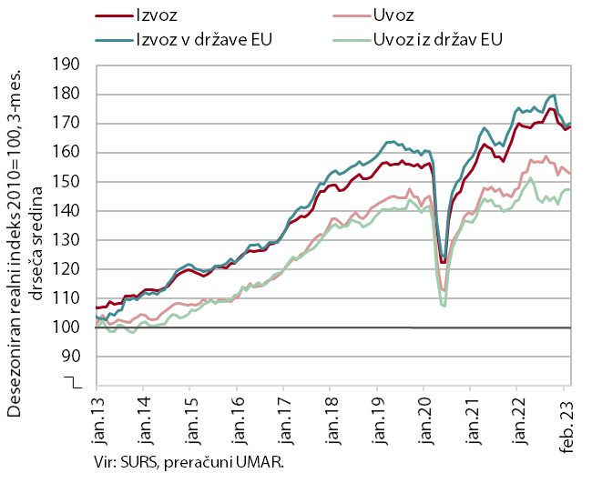 | Blagovna menjava se je februarja, po večmesečnem zmanjševanju, povečala, a ostala manjša kot pred letom. Realni izvoz se je februarja, po več mesecih upadanja, povečal za 1,5 % (v države EU za 4,5 %, desez.), uvoz pa zmanjšal za 3,9 % (iz držav EU za 5,3 %, desez.). Na izvozni strani je na gibanja v zadnjih mesecih vplivala zlasti negotovost glede okrevanja v naših glavnih trgovinskih partnericah znotraj EU, predvsem na zmanjšanje izvoza vmesnih proizvodov (zlasti kovin in kovinskih izdelkov). Na uvozni strani pa večja mesečna nihanja uvoza vmesnih proizvodov kažejo na negotovost glede rasti aktivnosti v predelovalnih dejavnostih. Razpoloženje v izvozno usmerjenih dejavnostih je marca ostalo nizko, prav tako izvozna pričakovanja.

Poraba elektrike, marec 2023
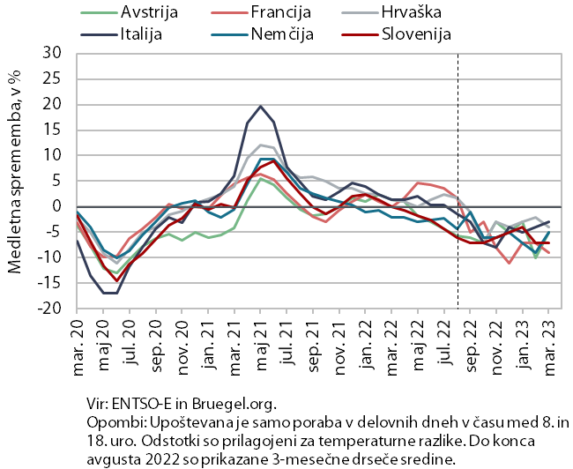 | Poraba elektrike je bila marca, enako kot mesec prej, medletno nižja za 7 %. Ocenjujemo, da je bil glavni razlog nižja industrijska poraba. To povezujemo s krčenjem proizvodnih aktivnosti, zlasti nekaterih energetsko intenzivnih podjetij zaradi visokih cen energije, ter z učinkovitejšo rabo energije. Na medletno nižjo porabo je lahko vplivala tudi nižja poraba gospodinjstev zaradi varčnejše rabe energije in manjše prisotnosti članov gospodinjstev na domu kot v enakem obdobju lani, ko smo imeli večje število okužb s covid-19 in v veljavi ukrepe za njihovo zajezitev. Medletno nižjo porabo so imele marca tudi naše glavne trgovinske partnerice (Francija 9 %, Avstrija in Nemčija 5 %, Hrvaška 4 %, Italija pa 3 %).

Vrednost davčno potrjenih računov, nominalno, od 19. marca do 1. aprila 2023
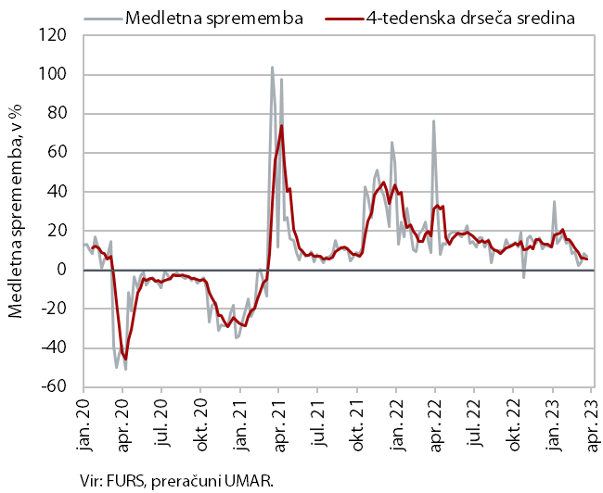 | Nominalna vrednost davčno potrjenih računov je bila med 19. marcem in 1. aprilom 2023 ob visoki rasti cen medletno višja za 8 %. Okrepljena medletna nominalna rast, ki se je v predhodnem 14-dnevnem obdobju ob visoki lanski osnovi sicer močneje upočasnila, je bila predvsem posledica zvišanja rasti v trgovini (z 2 % na 8 %). Prodaja v trgovini na drobno, kjer je bilo izdanih za skoraj polovico skupne vrednosti davčno potrjenih računov, je bila medletno večja za 8 %, prodaja v trgovini z motornimi vozili pa za petino. Prodaja v trgovini na debelo je bila podobna kot lani. Prodaja v gostinstvu in nekaterih kulturnih, razvedrilnih in športnih storitvah ter igrah na srečo je ostala za okoli desetino večja kot lani.

Število registriranih brezposelnih oseb, marec 2023
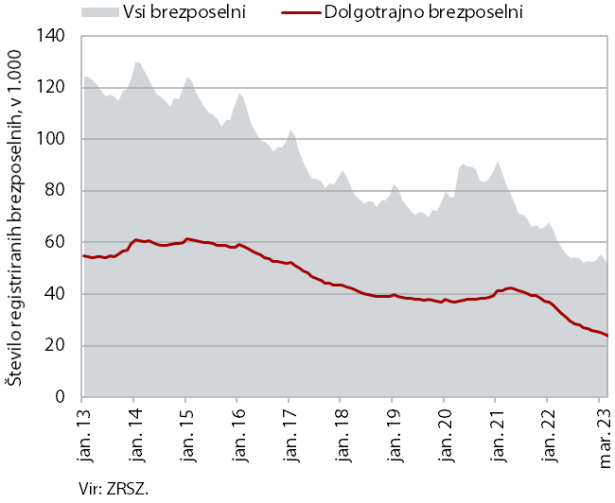 | Mesečni upad števila registriranih brezposelnih je bil marca (–1,3 %) po sezonsko prilagojenih podatkih podoben kot prejšnja meseca. Po originalnih podatkih je bilo konec marca brezposelnih 50.327 oseb, kar je 5,8 % manj kot konec februarja. Medletno je bilo število brezposelnih za 16,9 % nižje. Ob velikem pomanjkanju delovne sile se je za tretjino zmanjšalo število dolgotrajno brezposelnih.

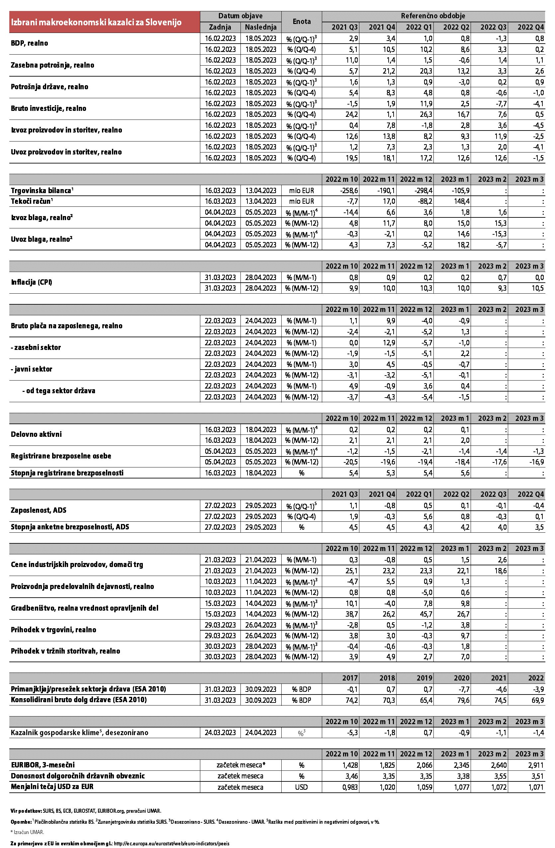

Skupni izvoz in uvoz sta popravljena za oceno oplemenitenja blaga v povezavi z menjavo farmacije s Švico.
Podrobni zunanjetrgovinski podatki so na voljo do januarja 2023.
Na kar je poleg odprave pogoja PCT in ostalih omejitev poslovanja (z 21. februarjem 2022) vplival povečan nakup motornih goriv (zaradi pričakovanih nadaljnjih podražitev) in nekaterih živil (zaradi morebitnega pomanjkanja) ob izbruhu ukrajinske vojne.

